|  |
| --- |
|  |
| Prueba de Caja Negra |
| ***“SISTEMA DE INVENTARIO DE LA EMPREZA ECUASURF”*** |
| Versión 2.0 |
|  |
| **GRUPO N#9**  **Integrantes:**  Coronado Michael  Herrera Josué  Rueda Juan  Santin Stephano |

## Partición de clases equivalentes

**Validación de Gestionar Equipos**

|  |  |  |  |
| --- | --- | --- | --- |
| VARIABLE | CLASE DE EQUIVALENCIA | ESTADO | REPRESENTANTE |
| Inicio de sesión como administrador | EC1: Usuario==Usuario.text | Válido | Usuario admin |
| EC2: Contraseña ==txtcontraseña.text | Válido | Contraseña contra2023 |
| EC3: Usuario!=Usuario.text | No Válido | Diferente de admin |
| EC4: Contraseña !=txtcontraseña.text | No Válido | Diferente de contra2023 |

**Campos Completos**

El aplicativo debe funcionar de forma correcta en la parte de ingreso del usuario y contraseña para poder ingresar al aplicativo lo cual le llevara a las diferentes funciones de este mismo, teniendo en cuenta el administrador.

Caso de prueba 1:

En el aplicativo debe tener la opción para ingresar el usuario

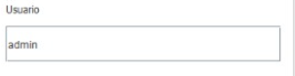

Caso de prueba 2:

Se procederá a ingresar la contraseña para poder tener acceso al aplicativo

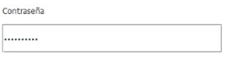

Caso de prueba 3:

Se procederá a ingresar un usuario incorrecto en el apartado

Caso de prueba 4:

Se procederá a ingresar una contraseña incorrecta en el apartado

Visualización

Se podrá ver la interfaz del aplicativo al momento de ingresar las credenciales

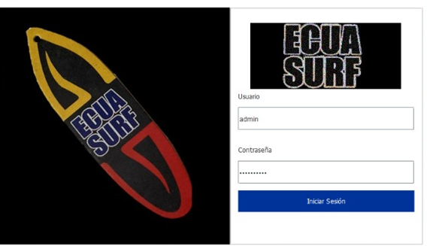

Visualización

Se podrá ver las opciones una vez ingresado al aplicativo

